Викторина-эстафета по русским народным сказкам

«Сказка ложь, да в ней намек…»

в детском объединении Мультстудия.
Цели:
- Расширить знания учащихся о сказках;
- Создать условия для пропаганды здорового образа жизни;
- Способствовать развитию физических качеств: быстроты, координации, ловкости;
- Развивать речь учащихся, читательский интерес, память;
- Воспитывать чувство коллективизма, взаимопомощи, товарищества.
Класс: 1 класс

Ход викторины
Итак, друзья, начнем программу,
Затей у нас большой запас.
А для кого они? Для вас.
Мы знаем, вы любите игры,
Песни, загадки и пляски.
Но нет ничего интересней,
Чем наши волшебные сказки.
– А почему они волшебные?
– Да потому, что в них животные умеют разговаривать, есть несуществующие герои
(Кощей Бессмертный, Баба-Яга, леший), происходят чудеса – лягушка превращается в царевну, братец Иванушка в козленочка, ведра сами ходят.)
– Сказки бывают народные, а бывают авторские. Народные сказки так называются потому, что их придумал народ. А авторские – это сказки, которые придумал и записал какой-то определенный человек-автор. Например, вы все знаете сказку “ О мертвой царевне и 7 богатырях”, “ О рыбаке и рыбке”. Это сказки А. С. Пушкина. Или “ Мойдодыр” – это сказка К.И. Чуковского.
– А мы сегодня собрались, чтобы провести викторину по русским – народным сказкам между двумя командами.
– Каждая команда будет получать свое задание. Если команда не справится с заданием, то вопрос переходит к другой команде.
– Итак, начнем!

Конкурс 1. “Хорошо ли ты знаешь сказки”
(По иллюстрациям участники называют сказки: Колобок, Курочка Ряба, Гуси-лебеди, Царевна-лягушка, Теремок, Волк и козлята, По-Щучьему веленью, Лиса и волк.)
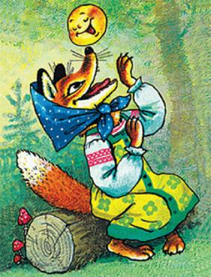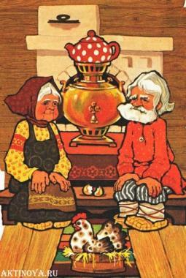
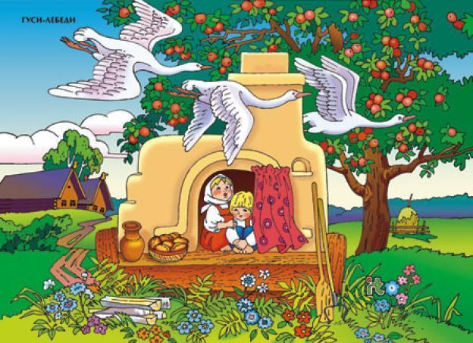
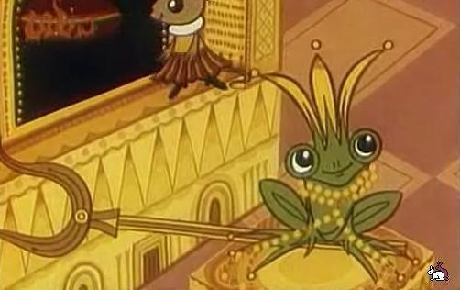
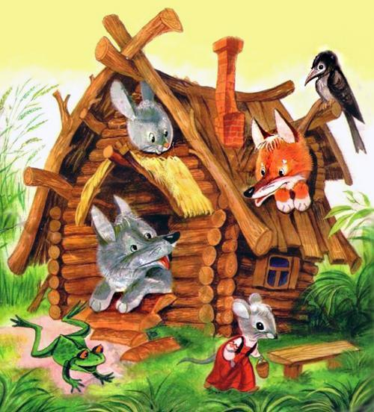
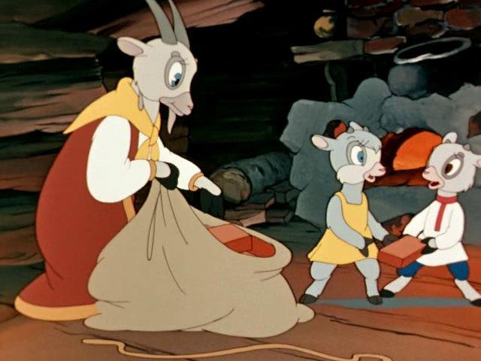
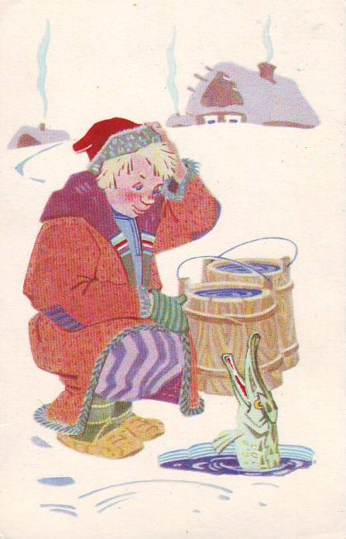
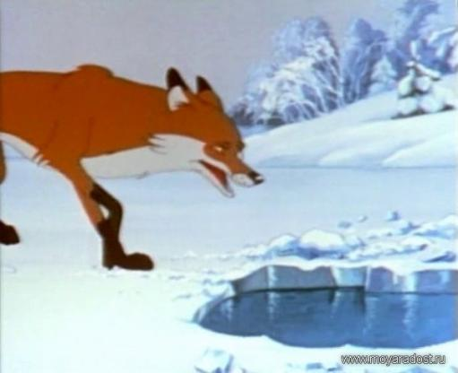

– Молодцы!

Конкурс 2. “Ушки на макушке”
(Команды слушают внимательно отрывки из сказок и определяют название.)
- Летела стрела и попала в болото.
А в том болоте поймал её кто-то.
Кто, распростившись с зеленою кожею
Сделался милой, красивой, пригожей. (Царевна-лягушка)
- Нет ни речки, ни пруда.
Где воды напиться?
Очень вкусная вода
В ямке от копытца. (Сестрица Алёнушка и братец Иванушка)
- Отворили дверь козлята
И пропали все куда-то. (Волк и козлята)
- На окошке он студился
Взял потом и укатился
На съедение лисе. (Колобок)
- Что за чудо, что за диво
Едут сани без коней? (По-Щучьему велению)
- Заигралась сестрица.
Унесли братишку птицы. (Гуси-лебеди)

Конкурс 3. Эстафета “Юный художник”
– Мы убедились, что сказки вы знаете. А умеете ли вы рисовать героев ваших любимых сказок? Кого вы будете рисовать, узнаете из загадки:
На сметане мешан, на окошке стужён
Круглый бок, румяный бок
Покатился …….. (колобок)
– Правильно, вы будете рисовать Колобка. Но рисовать будете всей командой. Послушайте как. Команды строятся в 2 колонны. Первый участник бежит и рисует голову, 2 участник – одну ножку, 3 участник – другую ножку, 4 участник – одну ручку, 5 участник – другую ручку, 6 участник – глазки, 7 участник – ротик, 8 участник – дорожку, по которой бежит колобок.
(Листки для рисования прикрепляют на доске, а первые участники команд получают по фломастеру.)
– А сейчас жюри нам скажет, чей Колобок получился красивее.

Конкурс 4. Эстафета “Колобок”
– Посмотрите, какие извилистые дорожки у нас получились на рисунках? От кого приходилось уворачиваться Колобку в сказке? Давайте поможем нашему Колобку избежать неприятностей. А колобком у нас будет набивной мяч. Ребята обводят фишки на полу.

Конкурс 5. “Угадай-ка”
1 – Какую песенку пел Колобок?
2 – Что пела коза своим козлятам?
3 – Что говорила Машенька медведю, сидя в коробе?
4 – Что приговаривала курочка Ряба деду и бабе?
5 – Какими словами помогал себе волк ловить рыбу на хвост?
6 – Что говорила в это время лиса?
7 – Что спрашивали звери в сказке “Теремок” прежде чем войти туда?
8 – Какие слова произносил Емеля, чтобы все делалось само?

Конкурс 6. “Найди ошибки художника”
(Дети рассматривают иллюстрации к сказкам и находят ошибки художника.)

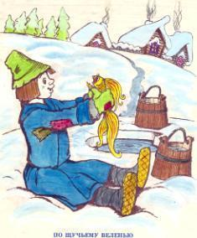

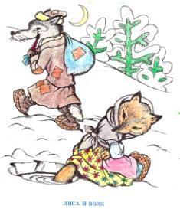

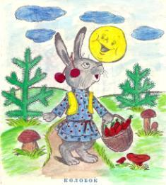

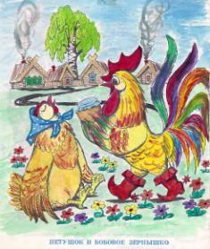

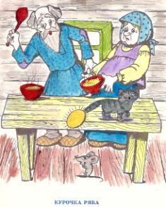

Конкурс 7. “Телеграмма”
– Ребята, я сегодня шла в школу и встретила почтальона. Он передал нам телеграммы, потому что сам не может догадаться от кого они пришли. Помогите ему.
- “Спасите, нас съел серый волк” (козлята)
- “ Очень расстроена. Нечаянно разбила яичко” (мышка)
- “Все закончилось благополучно, только мой хвост остался в проруби” (волк)
- “Помогите, наш дом сломан, но сами целы” (звери)
- “Дорогие бабушка и дедушка, не волнуйтесь. Я придумала, как обмануть медведя. Скоро буду дома” (Маша)
- “Помогите, мой брат превратился в козленочка” (Алёнушка)
- “Безобразие, кто-то съел мою кашу и сломал мой стул” (медвежонок)
- “ Папа, моя стрела в болоте. Женюсь на лягушке” (Иван-царевич)
Вот закончилась игра,
Расходиться нам пора.
Мы жюри попросим все
Подвести итог игре.

